“Дзятлава – здаровы горад”. У праекта з’явіўся свой лагатып
Галоўны доктар Дзятлаўскага раённага цэнтра гігіены і эпідэміялогіі Алена Шайбак і доктар-валеолаг Наталля Юрэня ўручылі ўзнагароды пераможцам раённага творчага конкурсу на лепшы лагатып праекта “Дзятлава – здаровы горад”.
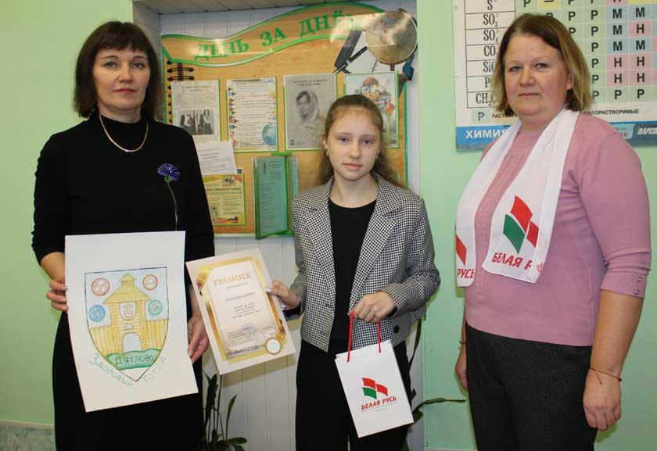
– У 2022 годзе наш райцэнтр далучыўся да прафілактычнага дзяржаўнага праекта “Здаровыя гарады і пасёлкі”, – расказала Наталля Юрэня. – Гэты праект міжведамасны, таму была створана камісія, куды ўвайшлі прадстаўнікі розных арганізацый – не толькі райЦГЭ, але і цэнтральнай раённай бальніцы, сацыяльнай сферы, культуры, установаў адукацыі, іншых. Каб ён быў распазнавальным, вырашылі стварыць свой лагатып. У раённы творчы конкурс на ўнікальны лагатып “Дзятлава – здаровы горад” было прапанавана ўключыцца ўсім удзельнікам праекта. Самымі актыўнымі аказаліся менавіта навучэнцы – яны ўвайшлі ў тройку пераможцаў і адзначаны граматамі райЦГЭ за адпаведныя месцы, а таксама прызамі ад раённай арганізацыі РГА “Белая Русь” і цэнтра гігіены. Цяпер мерапрыемствы нашага “здаровага” праекта плануецца праводзіць пад лагатыпам, які перамог у конкурсе.
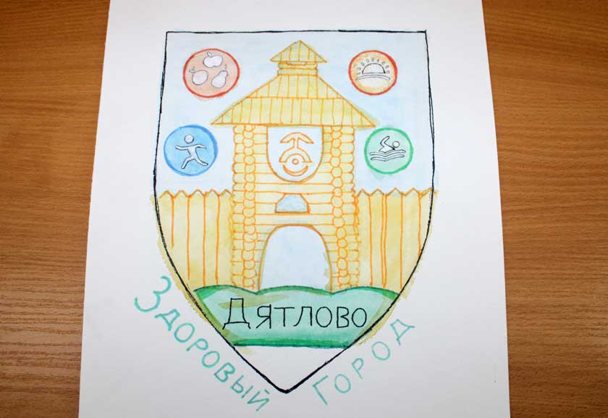
Каб павіншаваць прызёраў, Алена Шайбак і Наталля Юрэня пабывалі ў гімназіі № 1 і сярэдняй школе № 1 горада Дзятлава, дзе вучацца канкурсанты. Алена Вячаславаўна ўручыла ўзнагароды і падарункі, пажадала юным талентам і надалей быць актыўнымі і ўдзельнічаць як у творчых, так і ў спартыўных конкурсах. Граматамі райЦГЭ за ІІ і ІІІ месцы адпаведна адзначаны гімназісткі Алена Якімчык і Ксенія Валяк. Грамату за І месца і галоўны прыз ад раённай арганізацыі РГА “Белая Русь” заваявала навучэнка першай школы Юліяна Дзерына, якая са сваёй творчай работай-лагатыпам “Дзятлава – здаровы горад” прадстаўляла Дзіцячую школу мастацтваў райцэнтра.
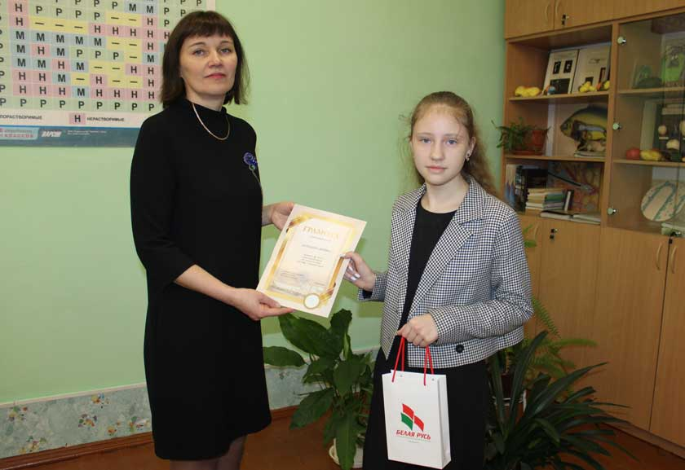
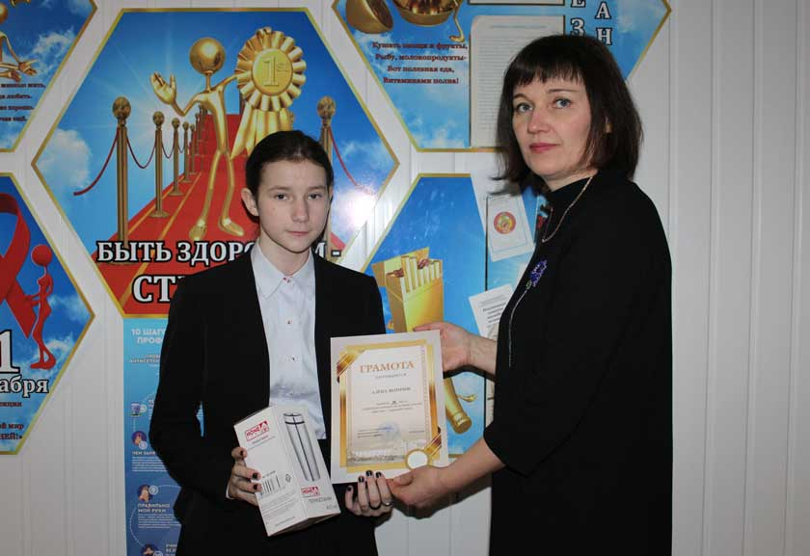
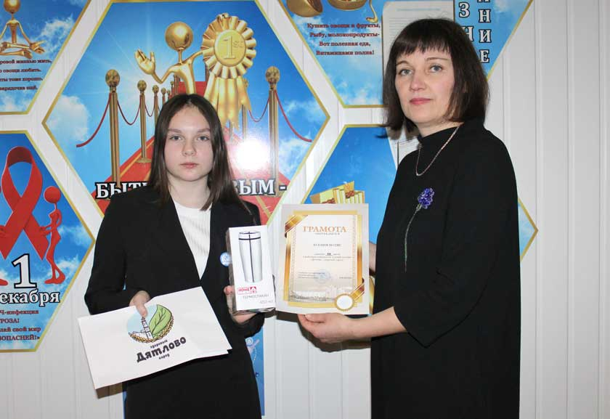
Дзяўчынкі з задавальненнем падзяліліся ўражаннямі ад удзелу ў конкурсе.
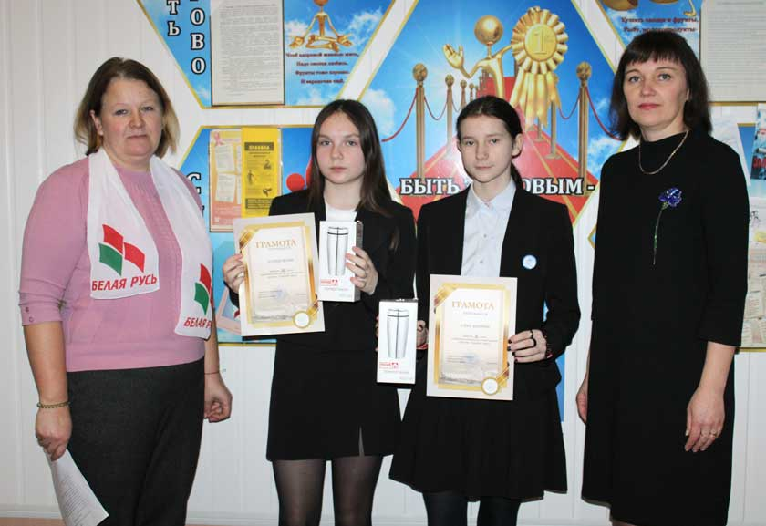
Ксенія Валяк:
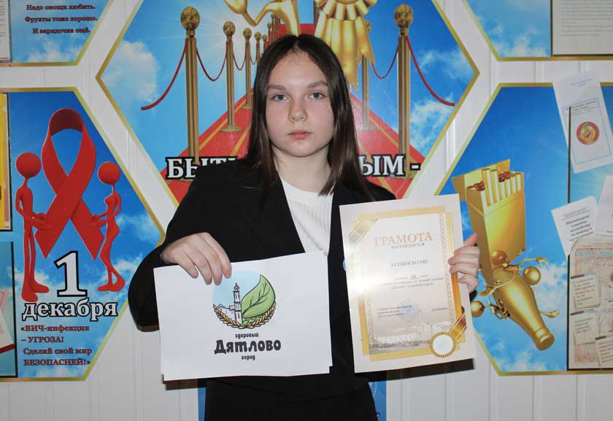
– Вучуся ў сёмым класе гімназіі. Пра конкурс мне расказала мой класны кіраўнік Алена Вікенцьеўна Радомская. Я малюю, таму вырашыла, што паўдзельнічаць будзе цікава. Па ідэі звярнулася ў Інтэрнэт, дзе праглядала сучасныя лагатыпы. Працэс заняў каля двух-трох гадзін, пакуль не сфарміравалася канчатковая ідэя, што намаляваць. На маім лагатыпе – дзятлаўскі касцёл, як сімвал роднага горада, а таксама зялёны лісток і каласкі, якія сімвалізуюць прыроду, здароўе, рост, у тым ліку спартыўны. Разам з тым, і наш гарадскі стадыён, дзе праходзяць галоўныя спартыўныя спаборніцтвы, таксама носіць назву “Колас”.
Алена Якімчык:
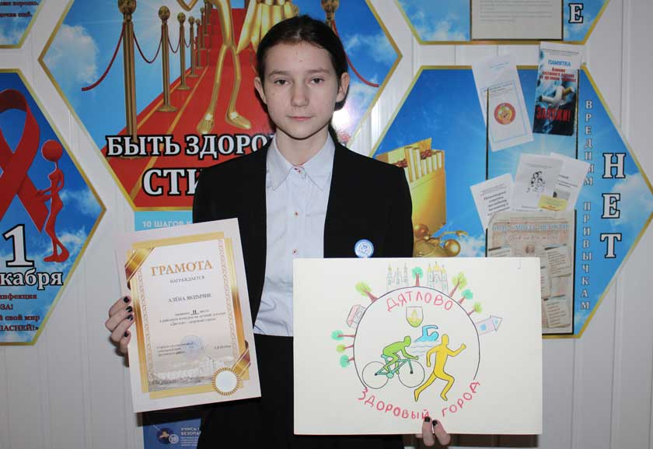
– Мы з Ксеніяй аднакласніцы, таму і мяне таксама заахвоціла паўдзельнічаць у конкурсе Алена Вікенцьеўна. Мне гэта было цікава. Для свайго лагатыпа я выбрала зборны малюнак, на якім тры спартсмены: адзін – плыве, другі – бяжыць, трэці – едзе на веласіпедзе. Вакол гэтых людзей намалявала будынкі, якія ёсць у нашым горадзе Дзятлаве.
Юліяна Дзерына:
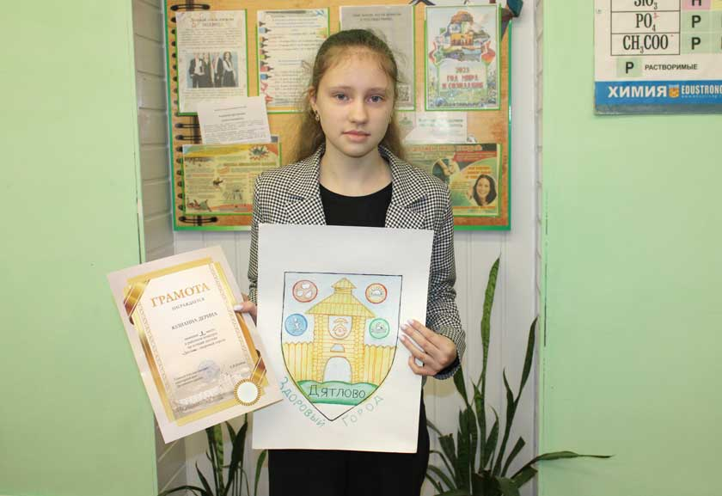
– У гэтым навучальным годзе я пачала наведваць Дзятлаўскую дзіцячую школу мастацтваў, дзе і даведалася пра конкурс ад сваёй настаўніцы. Яна параіла, якое афармленне лепш выбраць для будучага малюнка, падказала, што лепш скарыстацца каляровымі алоўкамі. Маёй асноўнай ідэяй быў герб горада Дзятлава, на якім я размясціла кружочкі з выявамі сімвалаў здаровага ладу жыцця – садавіной, сонейкам, плаваннем, бегам. Не спадзявалася, што стану пераможцай раённага конкурсу і мая работа будзе выбрана ў якасці лагатыпа праекта. Вельмі задаволена перамогай. Сваім равеснікам таксама жадаю натхнення і высокіх вынікаў.
Ірына СТЫРНІК

